Tacha las frases incorrectas
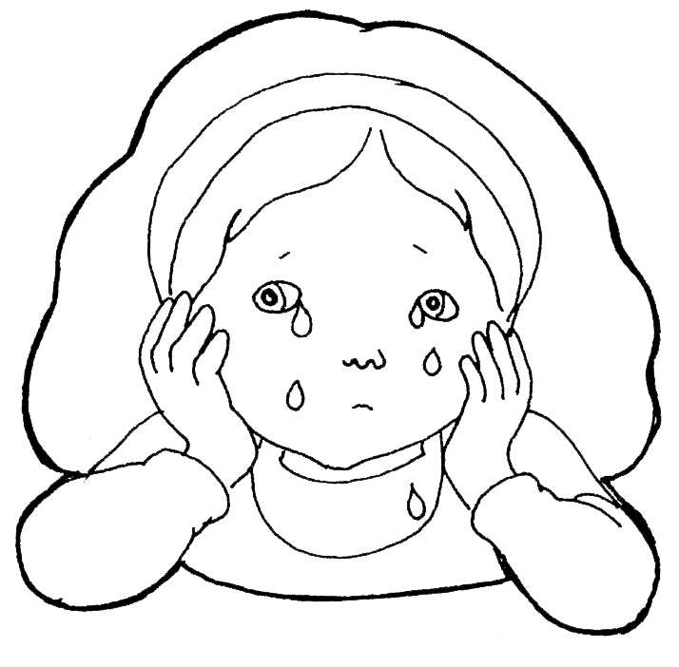 | la niña está llorando  está contenta porque se va a dormir  está triste y llena de lágrimas
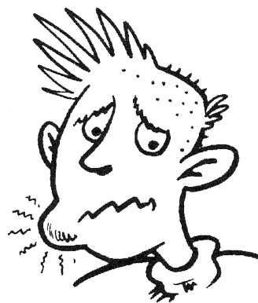 | le duelen las muelas  tiene mucho mal de muelas  está enfadado porque no tiene comida
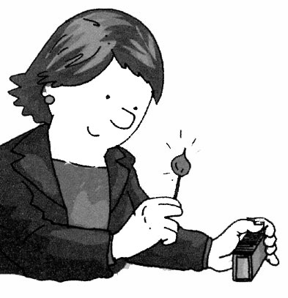 | ha encendido una cerilla  tiene una caja de caramelos  la señora tiene una caja de cerillas
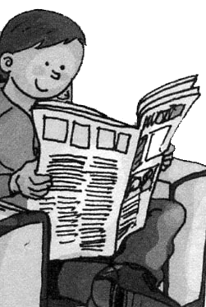 | está leyendo el periódico  está sentado en el sofá viendo la tele  lee el periódico sentado en el sofá
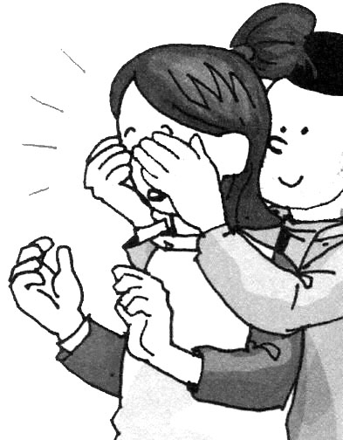 | su amiga le ayuda a peinarse  le tapa los ojos para darle un susto  le ayuda a lavarse la cara con jabón
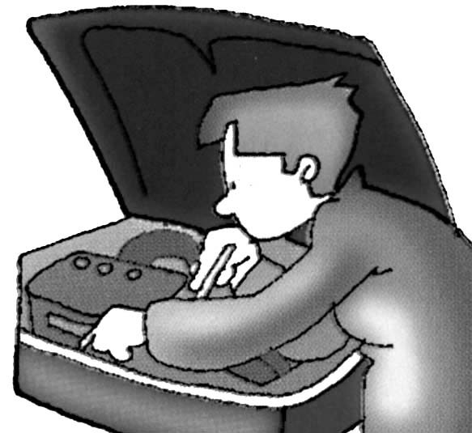 | el mecánico arregla el motor del coche  el mecánico cambia la rueda del coche  el carpintero arregla el coche
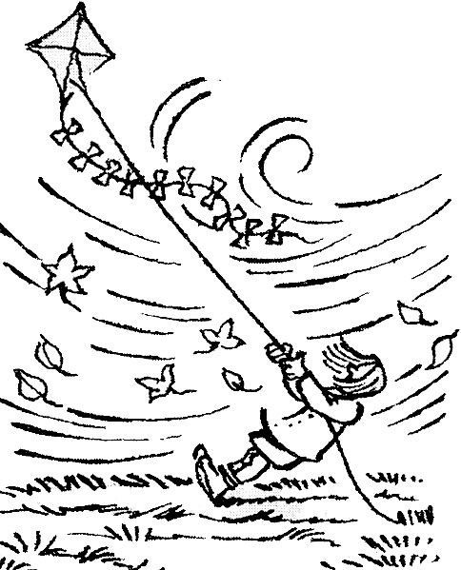 | ayer hacía mucho viento  el viento arrastraba las hojas  la niña sujetaba el globo con la cuerda

